Югорский государственный университет

Институт цифровой экономики

Информатика и вычислительная техника

Отчёт по проекту С

На тему «Модель павильона метро»

Вариант 1

Выполнил:

Аббазов Валерьян Ринатович

Группа: 1191б\1

г. Ханты-Мансийск

2022 г.

Оглавление

Введение 3

2. Концептуальная модель реального процесса 4

3. Формализация 5

4. Компьютерная модель 7

5. Эксперименты 10

Заключение: 17

Список использованных источников 18

# Введение

Традиционные методы моделирования рассматривают служащих компании, клиентов, продукты, производственные объекты и оборудование как однородные группы, пассивные объекты или как ресурсы в бизнес-процессе. Они не учитывают уникальные свойства и сложные отношения отдельных объектов.

В агентном моделировании нет таких ограничений: метод предлагает сосредоточиться непосредственно на отдельных объектах, их поведении и взаимодействии. По сути, агентная модель — это ряд взаимодействующих объектов, которые отражают собой связи в реальном мире.

В данном проекте рассматривается агентный подход к созданию модели наземного павильона метро. Пассажиропотоки и сервисы станции метро моделируются с помощью Пешеходной библиотеки системы AnyLogic

Эта библиотека моделирует движение пешеходов в физическом пространстве. Она позволяет моделировать здания, в которых движутся пешеходы (станции метро, стадионы, музеи), улицы, парки отдыха и т.д.

В моделях, созданных с помощью Пешеходной библиотеки, пешеходы движутся в непрерывном пространстве, реагируя на различные виды препятствий в виде стен и других пешеходов.

# 2. Концептуальная модель реального процесса

Пассажиры входят в павильон станции метро через произвольные (случайные) интервалы времени. Внутри павильона расположены турникеты, проверяющие наличие билетов, билетные кассы и платформа отправления. Перед тем, как пройти к поездам метро, пассажиры проходят через турникеты. Те пассажиры, которые не купили билеты заранее, должны будут вначале приобрести их в билетной кассе, и только потом они смогут пройти к поездам.

Проблема состоит в том, что при высокой интенсивности потока пешеходов к билетным кассам и турникетам образуются очереди, которые препятствуют движению в павильоне.

Цель моделирования: анализ движения пешеходов в павильоне метро.

Определим следующие задачи:

1. Вычислить среднее время задержки у турникета
2. Вычислить среднее время обслуживания автомата по выдаче билетов
3. Вычислить среднее время пребывания пассажира в павильоне метро
4. Вычислить пропускную способность павильона метро
5. Построить карты плотности пешеходов в павильоне

# **3.** Формализация

Единицей модельного времени являются минуты. Продолжительность эксперимента 1 час (60 минут).

Время между появлениями пассажиров, время обслуживания автомата по выдаче билетов и задержку у турникета будем считать случайной величиной.

Структурно модель будет иметь следующий вид:

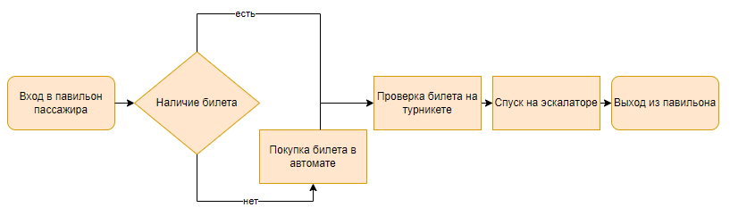

Рис. 1 — структурно-функциональная схема

Модель имеет следующие входные данные:

|  |  |  |  |
| --- | --- | --- | --- |
| **Формальное**  **обозначение** | **Сокращенное**  **обозначение** | **Полное обозначение** | **Название** |
| x1 | iS | inflowSource | Интенсивность прибывания пешеходов в единицу времени, количество в час |
| x2 | fG | fareGates | Турникеты, количество |
| x3 | atFG | atFareGates | Распределение времени проверки билетов, в секундах |
| x4 | rP | routePassengers | Доля пассажиров с билетами, коэффициент предпочтения |
| x5 | tM | ticketMachines | Автоматы по продаже билетов, количество |
| x6 | atT | atTVM | Время покупки билетов в автомате, в секундах |
| x7 | Es | Escalator | Эскалаторы, количество |
| x8 | atEs | atEscalator | Время спуска на эскалаторе, в секундах |

Выходные данные включают следующие пункты:

|  |  |  |  |
| --- | --- | --- | --- |
| **Формальное**  **обозначение** | **Сокращенное**  **обозначение** | **Полное обозначение** | **Название** |
| y1 | aTFG | averageTimeFareGate | Среднее время задержки у турникета |
| y2 | aTM | averageTimeMachine | Среднее время обслуживания автомата по выдаче билетов |
| y3 | tAIM | timeArrivalInMetro | Среднее время пребывания пассажира в павильоне метро (с момента входа и до момента выхода на перрон) |
| y4 | bW | bandWidth | Пропускная способность павильона метро |

Табл. 2 — выходные данные эксперимента

# 4. Компьютерная модель

Компьютерная модель построена в среде AnyLogic. Модель имеет следующий вид:

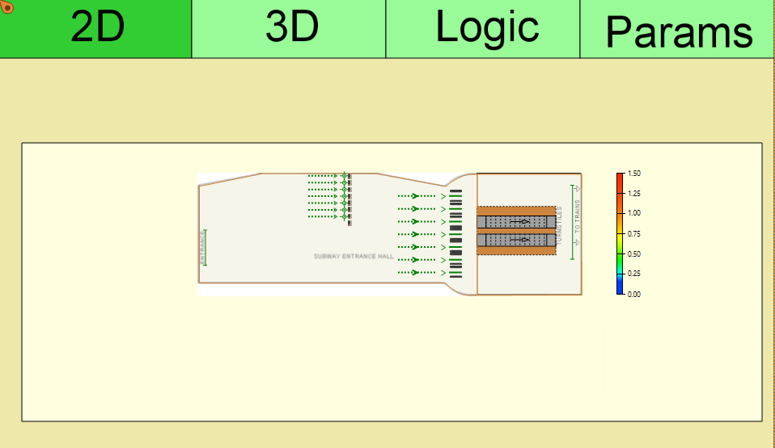

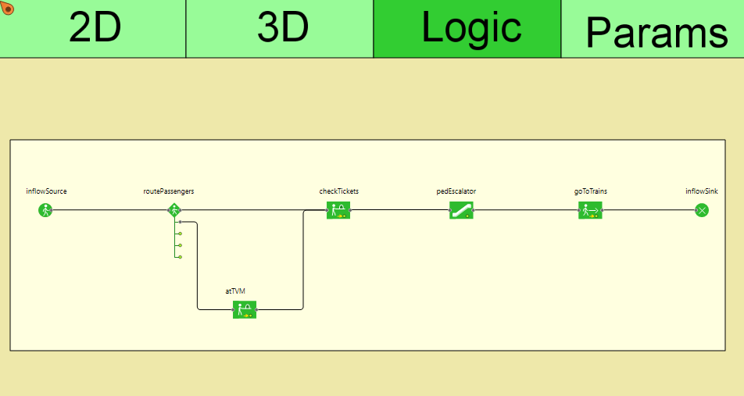

Рис. 2 — Модель

Начальной точкой схемы, создающей пешеходов через случайные промежутки времени, является блок inflowSource (PedSource).

Далее в блоке routePassengers (PedSelectOutput) происходит разделение (на тех, кто пойдёт сразу к турникетам и тех, кто в начале купит билеты) потока пешеходов с заданной вероятностью.

Блоки checkTickets и atTVM (PedService) формируют очереди, в которых пешеходы ждут, пока сервис не будет доступен.

Далее в блоке PedEscalator

Блок goToTrains (PedGoTo) заставляет пешеходов перейти в заданное место моделируемого пространства, в данном случае в блок inflowSink (PedSink), который удаляет поступивших в объект пешеходов из моделируемой среды, является конечной точкой диаграммы пешеходного процесса.

Входные параметры модели задаются в отдельной зоне, также здесь отображаются выходные параметры.

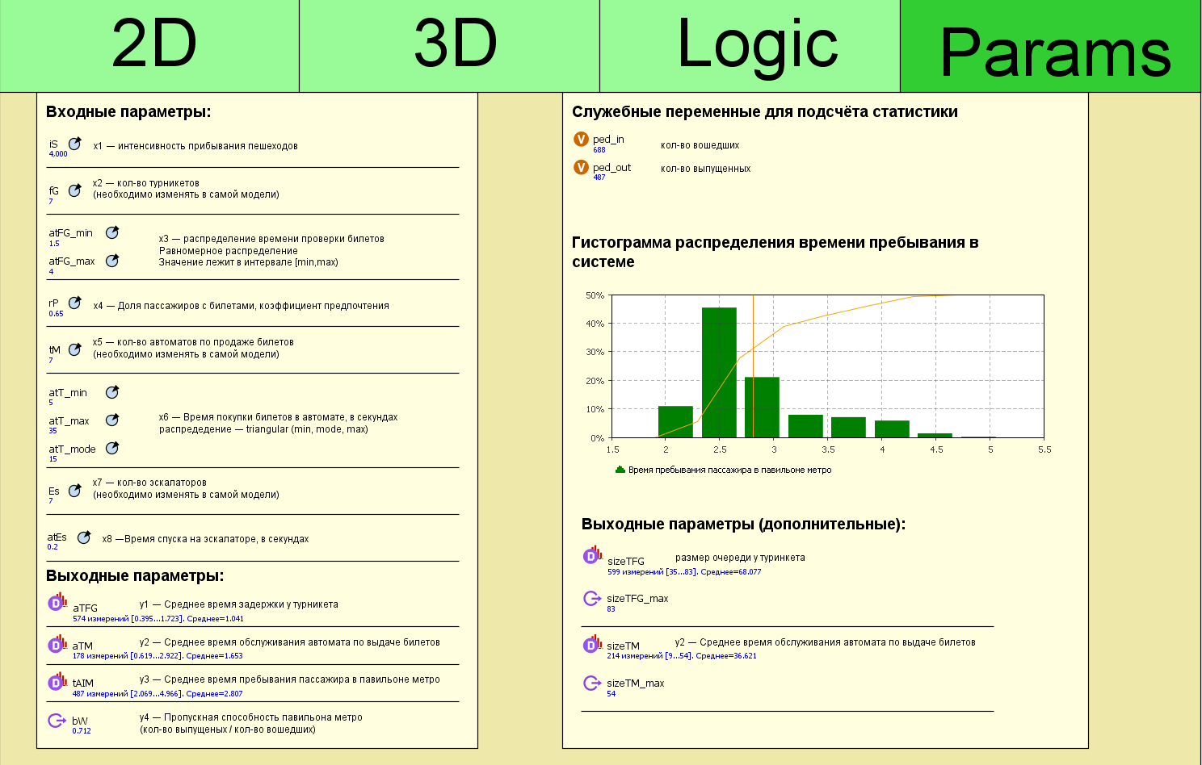

Рис. 3 — Блок входных/ выходных параметров

Также отображается 3D модель:

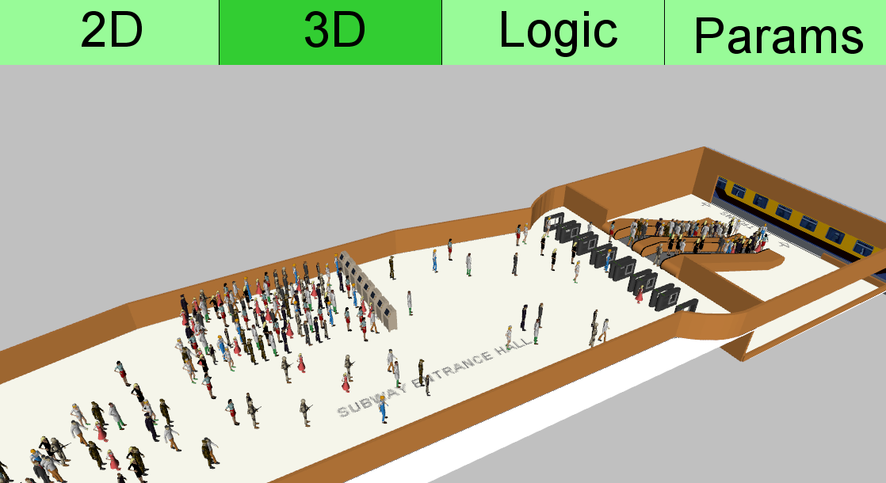

Рис. 4 — 3D окно

# 5. Эксперименты

**5.1 Эксперимент 1**

Задачи:

1. Подсчитать значения выходных данных Y=(y1,…,y4).

2. Построить гистограмму распределения времени пребывания в системе

3. Построить карту плотности пассажиропотока

Данные эксперимента, согласно варианту 1:

|  |  |  |  |
| --- | --- | --- | --- |
| **Формальное**  **обозначение** | **Обозначение** | **Название** | **Значение** |
| x1 | iS | Интенсивность прибывания пешеходов в единицу времени, количество в час | 4000 |
| x2 | fG | Турникеты, количество | 7 |
| x3 | atFG | Распределение времени проверки билетов, в секундах | uniform(1.5, 4.0) |
| x4 | rP | Доля пассажиров с билетами, коэффициент предпочтения | 0.65/0.35 |
| x5 | tM | Автоматы по продаже билетов, количество | 7 |
| x6 | atT | Время покупки билетов в автомате, в секундах | triangular(5, 15, 35) |
| x7 | Es | Эскалаторы, количество | 2 |
| x8 | atEs | Время спуска на эскалаторе, в секундах | 0.2 |

Результаты эксперимента:

|  |  |  |  |
| --- | --- | --- | --- |
| **Формальное**  **обозначение** | **Обозначение** | **Название** | **Значение** |
| y1 | aTFG | Среднее время задержки у турникета | 1.022 сек. |
| y2 | aTM | Среднее время обслуживания автомата по выдаче билетов | 5.037 сек. |
| y3 | tAIM | Среднее время пребывания пассажира в павильоне метро (с момента входа и до момента выхода на перрон) | 3.974 |
| y4 | bW | Пропускная способность павильона метро | 89.6% |

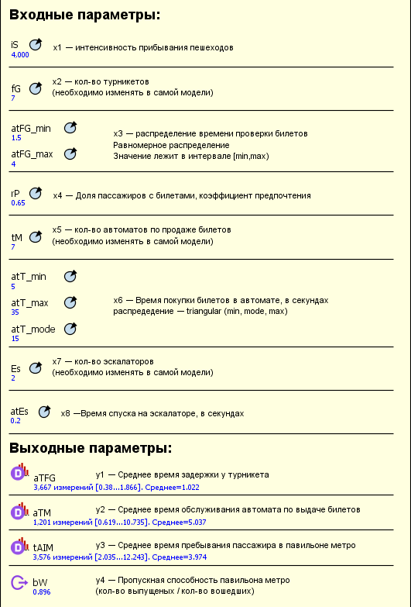

Рис. 5 — Параметры в AnyLogic

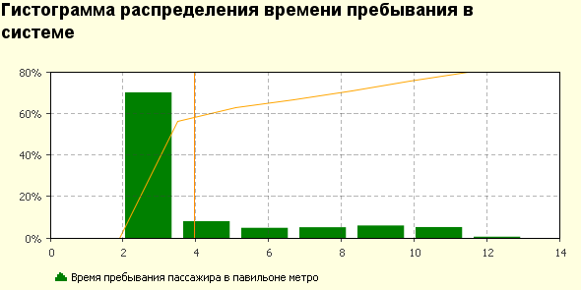

Рис. 6 — гистограмма распределения времени пребывания в системе

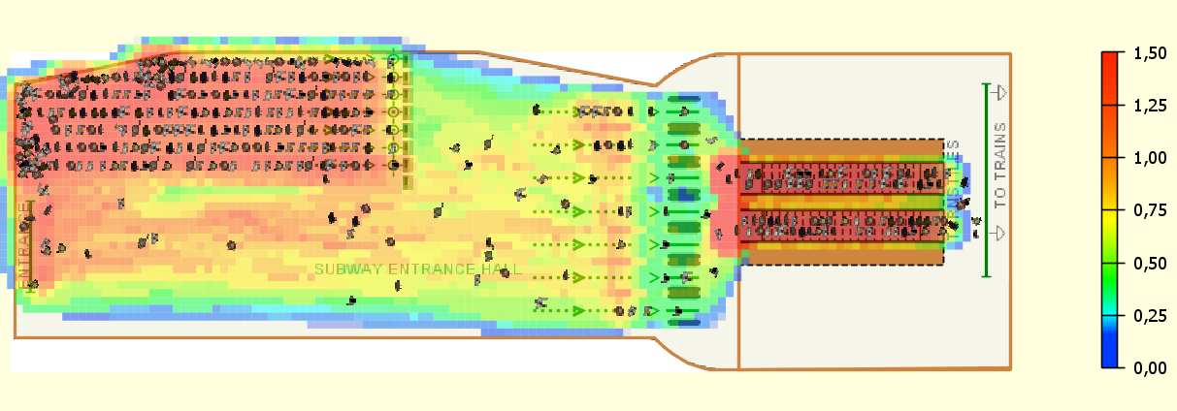

Рис. 7 — карта плотности пассажиропотока

**Вывод**: пропускная способность 89.6%, павильон успевает пропустить через себя большую часть пассажиропотока. Согласно карте плотности пропускная способность турникетов достаточная, однако на автоматах по продаже билетов и эскалаторах скапливаются очереди, что говорит о их недостаточном количестве.

**5.2 Эксперимент 2.1**

Задачи:

1. Проанализировать, влияние параметра x5(кол-во автоматов по продаже билетов) влияет на количество человек в очереди за билетами

Данные эксперимента:

|  |  |  |  |
| --- | --- | --- | --- |
| **Формальное**  **обозначение** | **Обозначение** | **Название** | **Значение** |
| x1 | iS | Интенсивность прибывания пешеходов в единицу времени, количество в час | 4000 |
| x2 | fG | Турникеты, количество | 7 |
| x3 | atFG | Распределение времени проверки билетов, в секундах | uniform(1.5, 4.0) |
| x4 | rP | Доля пассажиров с билетами, коэффициент предпочтения | 0.65/0.35 |
| x5 | tM | Автоматы по продаже билетов, количество | 2:1:7 |
| x6 | atT | Время покупки билетов в автомате, в секундах | triangular(5, 15, 35) |
| x7 | Es | Эскалаторы, количество | 2 |
| x8 | atEs | Время спуска на эскалаторе, в секундах | 0.2 |

**X5 = 2:**

**X2 = 1:**

Динамика количества инфицированных:

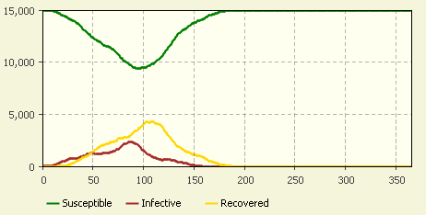

**X2 = 1.5:**

Динамика количества инфицированных:

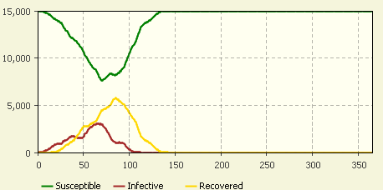

**X2 = 2:**

Динамика количества инфицированных:

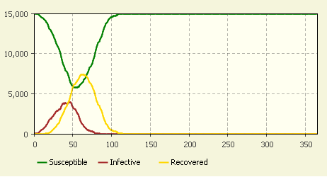

**Вывод**: с увеличением интенсивности заражения увеличиваются темпы заражения. Из-за этого пик заражения также увеличивается. Но поскольку большое кол-во людей быстрее заражается, популяция, с увеличением интенсивности заражения, быстрее получает иммунитет и следовательно, эпидемия быстрее оканчивается.

**5.3 Эксперимент 3**

В ходе эксперимента используются входные данные первого эксперимента (кроме параметра радиус контакта (x4))

Задачи:

1. Найти такой радиус контакта (x4), чтобы доля

инфицированных составляла не менее 40% (6000 человек), не позже, чем за 1 год

|  |  |  |  |  |  |  |  |  |  |  |
| --- | --- | --- | --- | --- | --- | --- | --- | --- | --- | --- |
| x4 | 5 | 2.5 | 3.75 | 4,375 | 4.6875 | 4,84375 | 4.922 | 4.96 | 4.98 | 4.99 |
| Доля | 69% | 0.04% | 0.04% | 0.06% | 0.06% | 0.06% | 0.06% | 0.06% | 0.06% | 69% |

* поиск радиуса проводился по принципу бинарного поиска

**Вывод**: доля инфицированных составляет не менее 40% (а именно 69%)

при радиусе равно 4.99. При меньшем радиусе не удаётся инфицировать значимое кол-во человек.

# Заключение:

Проведён анализ распространения инфекционного заболевания.

Выявлена зависимость между динамикой количества инфицированных и интенсивности заражения. Чем больше интенсивность, тем быстрее растёт кол-во инфицированных, однако вместе с этим ускоряется появление иммунных к болезни и следовательно, уменьшается время эпидемии.

Также выявлена зависимость доли инфицированных от радиуса заражения. При недостаточном радиусе не удаётся заразить значимое кол-во людей.

# Список использованных источников

1. https://eluniver.ugrasu.ru/pluginfile.php/386538/mod_resource/content/1/Проект%20D%20Модель%20распространения%20инфекции.pdf
2. https://help.anylogic.ru/
3. https://futurepubl.ru/ru/nauka/article/37206/view